ESCUELA NORMAL DE EDUCACION PREESCOLAR



Licenciatura en educaciòn preescolar

Curso: Teatro

Evidencia unidad de aprendizaje 1 Mi experiencia en el teatro Autobiografía ilustrada

Maestro: Miguel Andrés Rivera Castro

Alumna: Montserrat Rodriguez Rivera #16

• Establece relaciones entre los principios, conceptos disciplinarios y contenidos del plan y programas de estudio en función del logro de aprendizaje de sus alumnos, asegurando la coherencia y continuidad entre los distintos grados y niveles educativos.

• Integra recursos de la investigación educativa para enriquecer su práctica profesional, expresando su interés por el conocimiento, la ciencia y la mejora de la educación.

• Emplea los medios tecnológicos y las fuentes de información científica disponibles para mantenerse actualizado respecto a los diversos campos de conocimiento que intervienen en su trabajo docente.

• Comprende la importancia del teatro en el desarrollo integral de los niños y niñas en educación preescolar.

• Desarrolla un lenguaje artístico - expresivo a través de la experimentación con el uso de la palabra hablada, el gesto y la expresión corporal, propios del teatro, para enriquecer sus habilidades artísticas y didácticas para aplicarlas en su actividad docente.

3 Grado sección B Semestre 6

Ciclo escolar

2020-2021

Saltillo Coahuila de Zaragoza 22 de abril del 2021

***Indice***

Criterios de evaluación: 2

LINK VIDEO MI EXPERIENCIA EN EL TEATRO 5

# ***Criterios de evaluación:***

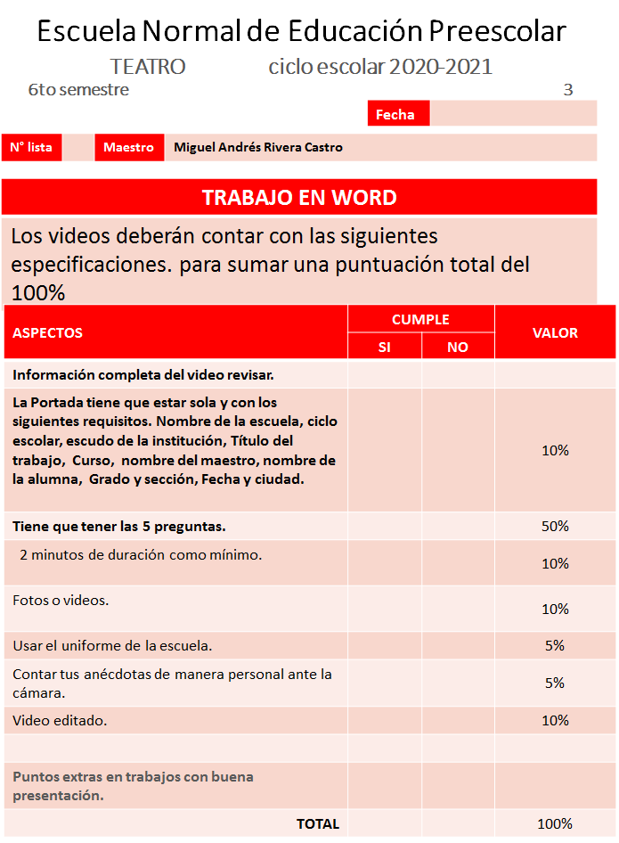

***Criterios:***

**Hacer un video donde se narre a manera de anécdota cronológicamente tu experiencia en teatro a lo largo de tu vida, utilizando: Fotos, audios o videos y contestando las siguientes preguntas:**

1.     ¿Cuáles son las experiencias más relevantes de su acercamiento al teatro?

2.     ¿Qué actividades teatrales has realizado dentro de la escuela y cuales fuera de la escuela?

3.     ¿Qué pasaba con el grupo cuando las realizaban?

4.     ¿Cómo fue tu acercamiento al teatro?

5.     ¿Qué sensaciones te provocan tus experiencias en el teatro?

**El video tiene que tener los siguientes lineamientos:**

•         La Portada del video tiene que traer: Nombre de la escuela, ciclo escolar, escudo de la institución, Título del trabajo, En este caso: “Mi experiencia en el teatro”.  Curso,  nombre del maestro, nombre de la alumna,  Grado y sección, Fecha y ciudad.

•         2 minutos de duración como mínimo.

•         Contestar las 5 preguntas.

•         Fotos o videos.

•         Usar el uniforme de la escuela.

•         Contar tus anécdotas de manera personal ante la cámara.

•         Video editado.

***LINK VIDEO MI EXPERIENCIA EN EL TEATRO:***

[***https://youtu.be/V2Vw6z9FFrY***](https://youtu.be/V2Vw6z9FFrY)

